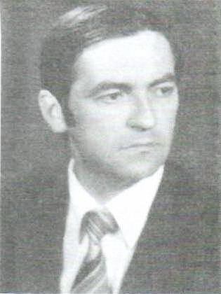
Іван Іванавіч Калянковіч (1947 – 1996) – даследчык літаратуры, літаратурны крытык. Нарадзіўся ў вёсцы Цна Лунінецкага раёна. Дзяцінства прайшло ў роднай вёсцы. Дзесяцігодку заканчыў у суседняй вёсцы Кажан-Гарадок. У школьныя гады нарадзілася цікавасць да літаратуры. Навучаўся на філалагічным факультэце Брэсцкага педагагічнага інстытута (1963 – 1968). Імкненне юнака пісаць падтрымліваў пісьменнік, загадчык кафедры беларускай літаратуры У. А. Калеснік. Пасля заканчэння інстытута вярнуўся на радзіму і да прызыву ў войска настаўнічаў у Ракітнянскай школе Лунінецкага раёна. Пасля завяршэння службы ў арміі на працягу пяці гадоў (1970 – 1975) працаваў настаўнікам беларускай мовы і літаратуры і намеснікам дырэктара Любанскай сярэдняй школы. На гэты час прыпадае яго выхад у друк. На адной з канферэнцыяў у Мінску (1973 г.) яму прапанавалі паступіць у аспірантуру на аддзяленне завочнага навучання пры Мінскім педінстытуце. У 1975 годзе Іван Калянковіч быў абраны па конкурсе на пасаду старшага выкладчыка кафедры беларускай літаратуры Брэсцкага педінстытута і на дзесяць гадоў звязаў сваю дзейнасць з роднай альмаматар. У 1979 г. маладому даследчыку беларускай літаратуры была прысуджана вучоная ступень кандыдата філалагічных навук. У наступнае дзесяццігоддзе Іван Калянковіч вывучаў сучасную вясковую прозу, выступаў як крытык, не абыходзіў сваёй увагай творчасць пісьменнікаў-землякоў, краязнаўчыя выданні, пісаў артыкулы для энцыклапедычнага даведніка “Янка Купала”. Апошнія гады свайго жыцця крытык і даследчык з Цны працаваў настаўнікам беларускай мовы і літаратуры ў школах Брэсцкага раёна. У той самы час з’яўляўся сумяшчальнікам на кафедры беларусазнаўства Брэсцкага універсітэта, увайшоў у склад аўтарскага калектыву па напісанні падручнікаў па беларускай літаратуры пад кіраўніцтвам В.Я. Ляшук для сярэдняй агульнаадукацыйнай школы. У падручніку “Беларуская літаратура” для Х класа (Мінск, 1997) змешчаны яго раздзелы “Літаратура 60 – 70 гг. ХІХ ст.” і “Літаратура 80 – 90 гг. ХІХ ст.”
Іван Калянковіч і Лунінец
- Іван Калянковіч // Літаратурная карта Берасцейшчыны / укл. А. Крэйдзіч . Брэст : Брэсцкая друкарня, 2008. С. 315-316.
- Зарэцкая, В. Іван Калянковіч // Зарэцкая, В. Зарунела літаратурная ніва… / Вера Зарэцкая // Літаратурныя старонкі гісторыі Лунінеччыны. Лунінец, 2008. С. 14-15.

